**沈河区2018-2019学年度上学期九年级物理期末质量跟踪监测试卷**



一、选择题(共21分。其中第1-6小题为单选题,每小题2分。第7-9小题为多选题,每小题3分,多选、错选不得分,漏选得1分)

**注意:第1-6小题中每题只有一个选项正确**

1.有规格分别为“36V40W”、“110V40W”和“220V40W“三盏材质相同的电灯,它们各自在额定电压下工作,其发光情况为

A.“36V40W”电灯最亮B.“110V40W”电灯最亮

C.“220V40W“电灯最亮D.三盈电灯一样亮

2.若1度电可使某用电器正常工作约5个小时,那么这个用电器可能是

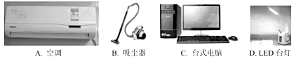

3.某地中考体育测试有一个项目是坐位体前屈,测量其成绩的装置如图甲所示,测试时需要从刻度尺上读数。某校物理活动小组利用实验室器材对该装置进行了改进,改进后可以直接从电表的表盘上读出对应的长度值,R1是一个滑动变阻器,阻值变化范围是0-40Ω,R2是一个20Ω的定值电阻,连成如图乙所示电路。研究过程中,小明同学发现当滑片P位于最左端点时,电压表的示数是8v.当滑片P位于正中间位置时,下列说法中正确的是

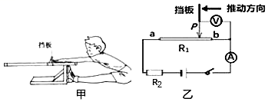

A.电源电压为8VB.电流表的示数是0.2A

C.电压表的示数是6VD.电流表的示数是0.3A

4.饺子是我们东北人喜爱的一种食品,如图所示为一盘刚出锅的虾仁水饺,下列有关说法中正确的是

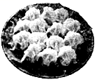

A.煮饺子时先把水烧开是通过热传递的方式增加水的内能

B.刚出锅的饺子很烫是因为它含有的热量多

C.热传递的发生只能是从内能大的物体传给内能小的物体

D.煮饺子时,常常打开排油烟机,普通排油烟机的功率大约是1kW

5.如图所示的四个实验中,最早向人们揭示电和磁之间存在联系的实验是

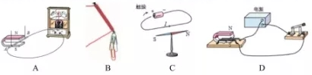

6.如图所示是某家庭电路,当闭合开关S1、S2时,灯L1发光,灯L2不发光。用试电笔分别接触两点,氖管都发光。若电路中只有一处故障,则是

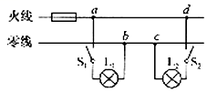

A.L2短路 B.L2断路 C.间断路D.间断路

**注意:第7-9小题中每题至少有两个选项正确**

7.下列说法中正确的是

A.铁、铜、铝等常见金属都能够被磁化

B.如图所示,我们用右手可判断出通电螺线管的左端是N极

mmexport1546186032160_看图王(3)

C.磁场摸不着、看不见,但它真实存在,磁感线却不是真实存在的

D.在家里,当人不小心触电时,空气开关会自动断开,对人起到保护作用

8.如图所示,在一个配有活塞的厚玻璃简里放一小团硝化棉,把活塞迅速压下去,硝化棉燃烧起来了。下列有关说法正确的是

0f662bca_看图王

A.下压活塞的过程中,机械能转化为内能

B.硝化棉之所以燃烧,是通过做功的方式增大了玻璃简里面空气的内能,使其温度升高达到了硝化棉的着火点

C.活塞压下去之后,筒壁也会变热,筒壁内能的增大全部是活塞克服简壁摩擦做功造成的

D.下压活塞的过程中,越往下压越费力,是由于玻璃筒内气体体积减小,压强增大

9.将两个额定电压相同的灯泡串联后接在某一电源上,两个灯泡亮度不同,则下列说法中正确的是

A.较亮灯泡两端的电压较大

B.通过较亮灯泡的电流较大

C.较亮灯泡的电阻较大

D.较亮灯泡的额定功率较小

二、填空题(每空1分,共18分)

10.如图所示是小明用气球制作的“愤怒的小鸟”,吹气后用手捏住气球的吹气口,当把手松开时,气体就会从吹气口喷出,“小鸟”快速的飞向前方,这一过程是\_\_\_\_\_\_\_能转化为机械能，

该过程与四冲程内燃机的\_\_\_\_\_\_冲程所发生的能量转化相同.

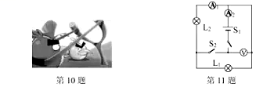

11.如图所示电路,闭合开关S1和S2,发现两块电流表指针偏转角度相同,由此可以得出灯泡L1与L2的实际功率之比为\_\_\_\_\_\_\_\_，电路正常工作一段时间后,三个电表中的一块电表的示数变小,另外两块电表的示数不变,经检查发现是其中的一个灯泡发生了故障。若不考虑灯丝电阻的变化,则该故障是\_\_\_\_\_\_\_\_\_\_.

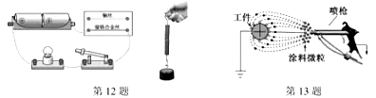

12.如图甲所示,把长短、粗细相同的铜丝和镍铬合金丝分别接人电路,闭合开关,观察到当接入\_\_\_\_丝时，电路中小灯泡的亮度较亮。如图乙所示,将两个铅柱的底面削平,削干净,然后紧紧地压在一起,两个铅柱就会结合起来,甚至下面吊一个重物都不能把它们拉开，此实验说明\_\_\_\_\_\_\_\_\_\_\_\_\_\_\_\_\_\_.

13.如图所示是一种静电喷涂枪,通电后,它可以使涂料微粒带上负电荷,当涂料喷出后,会形成分散的雾状,并均匀分布到被喷涂的工件上,喷出后的涂料之所以会更分散的原因是\_\_\_\_\_，

金属支架中会形成瞬时电流,其电流方向是\_\_\_\_\_\_\_(填“向上”或“向下")；现场的工人能闻到涂料的味道是因为发生了\_\_\_\_\_\_\_\_\_\_现象。

14.某电子体重计的电路如图所示,其中弹簧上端和滑动变阻器的滑片固定在一起,AB间有伸缩的导线使电路连通,R0是保护电阻,其中体重示数计是由\_\_\_\_\_\_(填“电流”或“电压”表改装而成的.当称量体重减小时,电阻R0的电功率将\_\_\_\_\_\_\_\_(填“增大”、“不变“或“减小”）.

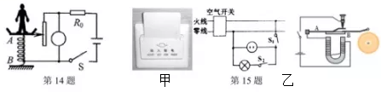

15.图甲是某宾馆的房卡,只有把房卡插入卡槽中,房间内的灯和插座才能有电。图乙是房间内的简化电路图,房卡的作用相当于乙图中的开关\_\_\_\_\_\_(填“S1”或“S2”)。如图丙所示是直流电铃的原理图,衔铁B与导电的弹性片A相连,当电磁铁不工作时,弹性片是和螺钉是接触的。接通电源后电磁铁吸引衔铁,小锤敲击铃碗发声,但同时弹性片与螺钉分离,当小锤敲击铃碗时,电磁铁\_\_\_\_\_\_(填“有“或“没有”)磁性.

16.爷爷家有一个标有“220V 1000W”字样的电磁炉,他家的电能表如图甲所示,当电路中只

有电磁炉工作时,电能表6min转盘转过270转,则该电磁炉的实际功率是\_\_\_\_\_\_\_W.如图乙所示,多个较大功率的用电器同时在一个插排上使用,这\_\_\_\_\_\_\_\_\_(填“符合”或“不符合）

安全用电原则。

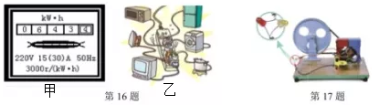

17.如图所示,将两个发光二极管极性相反的并联起来,并与手摇发电机串联。摇动转轮,使线圈在磁场中转动,可观察到两个发光二极管会交替发光,这说明线圈上产生的是\_\_\_\_\_\_(填“直流电”或“交流电”)；发光二极管主要是利用\_\_\_\_\_\_(填“导体”、“半导体”或“绝缘体”)材料制成的；发电机的工作原理是\_\_\_\_\_\_\_\_\_\_\_.

三、计算题(共18分,要求写出必要的文字说明、公式、主要的运算过程、数值和单位)

18.(8分)如图甲所示是一种电热水龙头,图乙是它的简化电路图,旋转手柄可使扇形开关S同时接触两个相邻触点。当开关分别处于1、2和3位置时,就能控制流出的水分别为冷水

温水或热水。已知R1、R2是电热丝,R1=22Ω,R2=44Ω,热水档的电功率是3.3kW.

(已知)求:

(1)当开关处于2位置时,电路中的电流大小；

(2)若水的初温是20℃,当S旋到热水档时,lmin能放出1.5kg、50℃的热水,求此电热水龙头加热的效率。

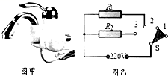

19.(10分)如图甲所示电路,电源电压为8V且恒定不变,灯泡L上标有“5V 5W”字样，R为滑动变阻器。从滑动变阻器的最右端向左移动滑片P到某一位置,电压表与电流表的示数呈现如图乙所示的规律(假设灯泡灯丝的电阻不变),求:

(1)当小灯泡正常发光时,电路中的电流、滑动变阻器R连入电路的阻值及5min整个电路电流所做的功；

(2)在移动滑片的这个过程,整个电路消耗的最小功率。

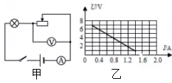

四、实验、作图题(共22分)

20.(3分)小明在做探究“电流通过导体产生热的多少跟什么因素有关”的实验：

如图甲所示,A、B两个透明容器中密封着等量的空气,两个密闭容器中都有一段长度和材料均相同的金属丝,右边容器中的电阻比较大,则两根金属丝中横截面积较大的是\_\_\_\_\_\_\_(填“A”或“B”)空气盒中的金属丝,实验中,小明将两个电阻串联,通过观察\_\_\_\_\_\_\_\_\_\_\_\_\_\_

来判断金属丝产生热量的多少。若想探究“电流通过导体产生热的多少跟电流大小的关系”,在图乙给出的装置的基础上还应该\_\_\_\_\_\_\_\_\_\_\_\_\_\_\_.

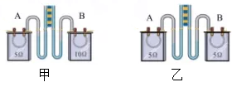

21.(4分)小明设计了如图甲所示电路来“探究串联电路中用电器两端的电压与电源两端的电压的关系.”

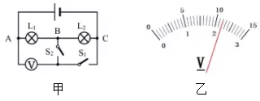

(1)小明认为测量L两端的电压,只要将开关S2闭合、S1断开,再将电压表连接在A点的导线改接在C点即可。同组同学认为这样做有问题,请你写出理由：\_\_\_\_\_\_\_\_\_\_\_\_\_\_\_\_\_\_\_\_\_.

(2)小明认为将如图甲所示电路中的开关S1、S2均闭合,也同样能测出L两端的电压。同组同学指出这样做不能得出实验结果,原因是\_\_\_\_\_\_\_\_\_\_\_\_\_\_\_\_\_\_\_\_\_\_\_\_\_\_\_\_.

(3)小明正确测量出电源电压为4.4V,灯泡L1和L2两端电压的示数相同均为图乙所示,其电压值为\_\_\_\_\_\_\_\_\_\_V。接下来实验,小明应该进行的主要操作是\_\_\_\_\_\_\_\_\_\_\_\_\_\_\_\_\_.

22.(4分)为了比较质量相同的不同物质吸热的情况,我们用如图甲所示的两个相同的装置进行实验探究:

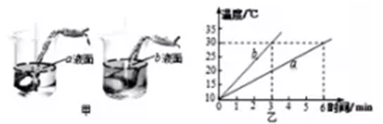

(1)在实验中,我们选择功率相同的电加热器是为了让水和煤油在相同的时间内吸收的热量相同,这样我们就可以根据\_\_\_\_\_\_来判断水和煤油吸收热量的多少。除了图甲所示给出的

器材之外,实验中还需要用到的器材是\_\_\_\_\_\_\_\_.

(2)根据图甲可判断出物质是\_\_\_\_\_\_\_(填“水”或“煤油“),水和煤油的温度随时间的变化如图乙所示,根据图乙可判断出\_\_\_\_\_\_\_\_\_(填“”或“”)吸热能力强。

23.(5分)某班同学在做“探究电流与电压和电阻的关系“的实验：

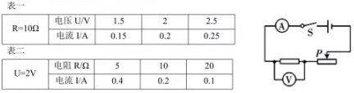

(1)在“探究电流与电压的关系”实验中,滑动变阻器的作用除了保护电路之外,其作用主要是\_\_\_\_\_\_\_\_\_\_\_\_\_\_\_\_\_\_\_\_\_\_\_\_\_\_\_\_\_\_；

(2)实验中,所测的数据如表一所示,由数据可得出的结论是:在\_\_\_\_\_\_一定时,导体\_\_\_\_\_\_\_；

(3)小明探究“电流与电阻的关系”,所测的数据如表二所示,请依据表格和电路图分析,将AB间电阻由5Ω换成10Ω,若滑动变阻器的滑片位置未改变,闭合开关进行实验时,应向\_\_\_\_

(填“左”或“右”)移动滑片P,使电压表的示数保持\_\_\_\_\_\_V不变。

24.(6分)在“测量额定电压为25V小灯泡L的额定功率”的实验中,小明同学连接的电路如图甲所示:

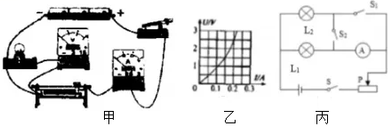

(1)在闭合开关前,小明检查发现电路连接有误。请你只改动一根导线,在错误的导线上画“×”并用笔画线代替导线将电路连接正确。

(2)小明正确连接电路后,闭合开关,改变滑动变阻器滑片的位置,获得多组对应的电压电流值,绘制出如图乙所示的图象,则小灯泡L的额定功率是\_\_\_\_\_\_\_\_\_W.

(3)观察乙图的图象,小明还发现,通过小灯泡的电流和小灯泡两端的电压不成正比,这是因为灯丝的电阻随温度的升高而\_\_\_\_\_\_\_\_\_(填“增大”、“不变”或“减小”).

(4)实验结束后,小明又发现旁边有一个标有额定电压为1.5V的小灯泡L2,他灵机一动又设计出了如图丙所示电路。利用电流表和小灯泡L1,根据上述实验结果测量出了小灯泡L2的额定功率,请你将实验过程补充完整:

①闭合开关S、S1,断开开关S2,移动滑动变阻器的滑片,使电流表的示数为I1=\_\_\_\_\_A,小灯泡L2正常发光；

②滑动变阻器的滑片保持在实验①中的位置不动，\_\_\_\_\_\_\_\_\_\_\_(填开关闭合、断开情况),读出电流表的示数为I2；

③小灯泡L2的额定功率表达式为P=\_\_\_\_\_\_\_\_\_\_\_(用题中已知量和测量量表示）。

五、综合应用题(共6分)

25.如图甲所示是小明和爸爸一起设计并组装的一个养热带鱼的水族箱。

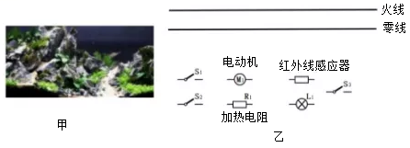

(1)除了鱼缸,小明还购买了自动恒温加热棒(电阻)、超静音带有增氧功能的过滤水泵(电动机),水族箱照明灯等。小明和爸爸设计了两组电路,一组电路是:温度下降到一定值时，温控开关S2闭合,电加热棒工作；温度升高到一定值时,温控开关S1闭合,过滤水泵工作；另一组电路是:闭合开关S3,当有人接近鱼缸时,红外线感应器接通,照明灯发光；当鱼缸附近无人时,照明灯不发光；断开开关S3,红外线感应器和照明灯都不工作。请用笔画线代替导线,在符合安全用电的原则下，按照上述要求将图乙中的电路元件正确连入家庭电路中。

(2)小明从水面上方看到的水中的鱼其实比鱼的实际位置要高,这是光的\_\_\_\_\_\_\_\_\_\_.

(3)鱼缸中的鱼吐出一个气泡,气泡在水中上升的过程中体积逐渐变大,则气泡所受水的浮力将(\_\_\_\_\_\_\_\_\_\_填“变大”、“不变”或“变小”)

(4)爸爸发现鱼缸底部的一角堆积了一些鱼的粪便等脏东西,就想用一根长的软管把脏东西吸出来,如图所示,他把软管的一端伸入鱼缸的底部,另一端在鱼缸的外面想把脏东西抽出来,但是小明却发现没有水从软管中流出来。请你利用学过的物理知识及生活经验帮助小明

想一个简单可行的办法让水从水管中流出来,这样也就能把鱼缸底部的脏东西抽出来了。你的简单、合理的做法是:\_\_\_\_\_\_\_\_\_\_\_\_\_\_\_\_\_\_\_\_\_\_\_\_\_\_\_；并写出水能从水管中流出来所利用的主要物理知识：\_\_\_\_\_\_\_\_\_\_\_\_\_\_\_\_\_\_\_\_\_\_\_\_\_\_\_\_\_\_\_\_\_.

